ОСНОВНЫЕ ТРЕБОВАНИЯ К МАТЕРИАЛУ ТЕПЛООБМЕННЫХ И ВЫПАРНЫХ АППАРАТОВ

В перерабатывающих производствах приходится нагревать продукты, различные по своему химическому составу. В большинстве случаев эти продукты имеют кислую или щелочную реакцию. При переработке овощей и фруктов получаемые соки и другие продукты имеют кислую реакцию; поэтому для этих продуктов теплообменники изготовляют из нержавеющей стали или других антикоррозийных металлов.
В кукурузно-крахмальном и паточном производствах в качестве катализатора, ускоряющего технологический процесс, применяется серная или соляная кислота. Вследствие этого продукты производства получаются химически агрессивными по отношению к металлам. Для подогревания таких продуктов аппаратуру следует изготовлять из кислотоупорного чугуна, нержавеющей стали, меди и ее сплавов.
В молочной промышленности детали теплообменной аппаратуры, соприкасающиеся с продуктом, в большинстве случаев изготовляют из нержавеющей стали.
В свеклосахарном производстве диффузионный сок имеет слабокислую реакцию, а сатурационный сок - слабощелочную. Для этих продуктов теплообменники изготовляют из углеродистой стали. Однако при повышенном содержании в стали серы и фосфора уменьшается химическая стойкость обогревательных трубок.
На предприятиях перерабатывающей промышленности часто используется так называемый вторичный пар выпарных установок. В таком паре содержатся воздух и другие неконденсирующиеся газы (например, аммиак), способные воздействовать на материал трубок и усилить его коррозию. Поэтому аппарат должен быть сконструирован таким образом, чтобы из его парового пространства можно было полностью удалять неконденсирующиеся газы.
Температурный режим работы теплообменника имеет очень большое значение. Не только высокая температура, но и продолжительное нагревание продукта может привести к порче его или к разложению ценных питательных веществ. Поэтому нагревание должно происходить быстро при оптимальном температурном режиме.

Теплообменником называется аппарат, предназначенный для сообщения теплоты одному из теплоносителей в результате отвода его от другого теплоносителя. Процесс подвода и отвода теплоты в теплообменнике может преследовать различные технологические цели: нагревание (охлаждение) жидкости или газа, превращение жидкости в пар, конденсацию пара и т. д.
По принципу действия теплообменники делят на рекуперативные, регенеративные и смесительные.
Рекуперативными называют теплообменники, у которых передача теплоты от одного теплоносителя к другому осуществляется через разделяющую их твердую стенку. В автомобильных ДВС используют в основном рекуперативные теплообменники, которые применяют для охлаждения моторного масла, жидкости системы охлаждения, воздуха, поступающего в цилиндры двигателя, и других целей. На рис.14 приведена схема водомасляного теплообменника, которая часто реализуется при проектировании охладителей масла для смазочных систем дизелей.
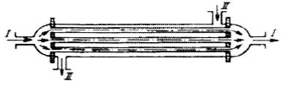

Рис. 14. Схема простейшего кожухотрубного рекуперативного теплообменника для передачи теплоты от одного теплоносителя (I) к другому (II).
Регенеративными называют теплообменники, у которых горячий теплоноситель соприкасается с твердым телом (керамической или металлической насадкой) и отдает ему теплоту,в последующий период с твердым телом соприкасается «холодный» теплоноситель, который и воспринимает теплоту, аккумулированную телом.
В металлургической промышленности регенеративные теплообменники с давних пор применяют для подогрева воздуха и горючих газов. Аккумулирующую насадку в теплообменнике делают из красного кирпича. Особенностью регенераторов является то, что процесс теплопередачи в них является нестационарным. Поэтому технические расчеты регенеративных теплообменников выполняют по усредненным температурам во времени.
Смесительными называются теплообменники, у которых передача теплоты от одного теплоносителя к другому осуществляется их непосредственным соприкосновением, следовательно, сопровождается полным или частичным обменом вещества. Такие аппараты применяют для охлаждения и нагревания газов с помощью воды или для охлаждения воды воздухом в газовом производстве, при кондиционировании воздуха, при конденсации пара и т. д.
Несмотря на большое разнообразие теплообменных аппаратов, основные положения для их расчета остаются общими.
При расчете теплообменников обычно встречаются два случая:
1) конструктивный расчет, когда известны параметры теплоносителей на входе и выходе и расходы теплоносителей (или расход теплоты). Выбрав предварительно конструкцию теплообменник, расчетом, определяют поверхность теплообмена;
2) проверочный расчет, когда известны поверхность теплообмена и конструкция аппарата и частично известны параметры их на входе. Расчетом находят неизвестные параметры (например, параметры на выходе), расходы теплоносителей или другие характеристики аппарата (например, КПД).
В обоих случаях основными расчетными уравнениями служат: уравнение теплового баланса:
Q = m1с1 (t'1 – t''1) = m2с2 (t'2 - t''2) (40)
и уравнение теплопередачи:
Q = kF (t1 – t2).
В этих уравнениях и далее индекс 1 означает, что величины относятся к горячей жидкости, а индекс 2 — к холодной. Температура на входе обозначена одним штрихом, а на выходе — двумя; т — массовый расход жидкости; с — теплоемкость жидкости.
При выводе расчетных формул теплопередачи не учитывалось изменение температуры теплоносителей. В теплообменниках горячая среда охлаждается, а холодная нагревается, в связи с чем изменяется и температурный напор Δt. В таких условиях уравнение теплопередачи можно применять лишь для элемента поверхности dF, т. е.:
dQ = kΔtdF. (41)
Кроме того, необходимо учитывать зависимость коэффициента теплопередачи k от изменения температуры рабочих жидкостей. Большей частью такой учет сводится к отнесению коэффициента теплопередачи к средним температурам теплоносителей, иногда коэффициент теплопередачи находят по температурам теплоносителей в начале и в конце поверхности нагрева. Если полученные значения k' и k'' незначительно отличаются один от другого, то за среднее значение коэффициента теплопередачи берут среднеарифметическое значение: k = (k'+ k'')/2.
При значительном различии величин k' и k'' поверхность нагрева разделяют на отдельные участки, в пределах которых значения k меняются мало, и для каждого участка определяют коэффициент теплопередачи.
Общее количество теплоты, переданное через всю поверхность F, определяют интегрированием выражения (41):
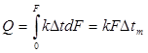, (42)
где Δtm — среднелогарифмическое значение температурного напора по поверхности:

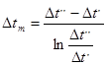. (43)
Если температура теплоносителей вдоль поверхности нагрева изменяется незначительно, то при расчете можно использовать среднеарифметический напор:
Δtm = Δtср.ариф. = 0,5(t'+ t'')
Среднеарифметический напор Δtср.ариф всегда больше средне-логарифмического Δtm, но при Δt'/Δ t'' > 0,5 они отличаются один от другого меньше, чем на 3%.
В тепловых расчетах большое значение имеет понятие так называемого водяного эквивалента теплоносителя W, которое определяет собой количество воды, эквивалентное по теплоемкости секундному расходу рассматриваемой жидкости, т. е.
W = mcp. (44)
С учетом водяного эквивалента уравнение (40) теплового баланса преобразуется к виду:
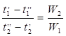. (45)
Таким образом, отношение изменения температуры теплоносителей обратно пропорционально отношению их водяных эквивалентов.
Характер изменения температур теплоносителей вдоль поверхности нагрева зависит от схемы их движения и соотношения величин водяных эквивалентов. Если в теплообменнике горячая и холодные жидкости протекают параллельно и в одном направлении, то такая схема движения называется прямоточной (рис. 15, а).
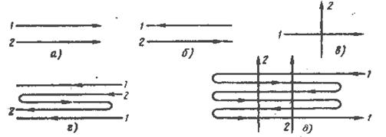
Рис.15. Схемы движения рабочих жидкостей в теплообменниках.
При противотоке жидкости движутся параллельно, но в противоположные стороны (рис. 15, б). В схеме перекрестного тока жидкости движутся в перекрещивающихся направлениях (рис. 15, в). Кроме перечисленных простых схем движения жидкостей, могут быть сложные, сочетающие в себе различные комбинации элементов простых схем (рис. 15, г и д).
На рис. 16, где по оси абсцисс отложена величина поверхности нагрева F, а по оси ординат температура, показаны четыре характернее пары кривых изменения температуры вдоль поверхности нагрева в зависимости от схемы течения (прямоток, противоток) и величин водяных эквивалентов теплоносителей W1 и W2.
Как видно из графиков, большее изменение температуры Δt' = t' - t" имеет жидкость, у которой водяной эквивалент меньше, что соответствует уравнению (45).
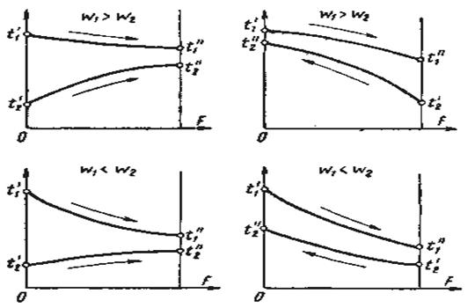
Рис. 16. Характер изменения температур теплоносителей при схемах прямотока и противотока.
Из рассмотрения графиков можно сделать следующие выводы:
1. Для прямотока конечная температура холодной жидкости всегда ниже конечной температуры горячей жидкости;
2. Температурный напор вдоль поверхности при прямотоке изменяется значительнее, и среднее его значение меньше, чем при противотоке, поэтому, как следует из формулы (42), при прямотоке передается меньшее количество теплоты, чем при противотоке.
3. Схемы прямотока и противотока можно считать равноценными, если температура хотя бы одного из теплоносителей постоянна. Так получается при кипении жидкостей и при конденсации паров, или когда величина водяного эквивалента одного из теплоносителей настолько велика, что его температура изменяется незначительно.
4. При противотоке конечная температура холодной жидкости t''2 может быть выше конечной температуры горячей, т. е. при одной и той же начальной температуре холодной жидкости при противотоке ее можно нагреть до более высокой температуры.
Таким образом, с теплотехнической точки зрения всегда следует отдавать предпочтение противотоку, если какие-либо другие причины (например, конструктивные) не заставляют применять схему прямотока.
Пожалуй, единственным недостатком схемы противотока являются более тяжелые температурные условия для материала стенок теплообменника, так как отдельные участки со стороны входа горячей жидкости омываются с обеих сторон жидкостями с максимальной температурой.
Как указывалось выше, при проверочном расчете необходимо рассчитать конечные температуры теплоносителей t''1 и t''2 и количество переданной теплоты. В этом случае для приближенной оценки можно пользоваться зависимостями:
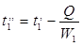;
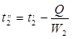 (46)
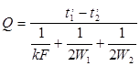.
эффективность теплообменного аппарата
Эффективность процесса в теплообменнике оценивает коэффициентом полезного действия η, характеризующим долю теплоты горячей жидкости, использованную для подогрева холодной жидкости:
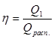,
где Q1 - количество теплоты, воспринятой холодной жидкостью;
Qpacn. - располагаемое количество теплоты горячей жидкости.
Для теплообменников автотранспортных средств важное значение имеют весовые и габаритные характеристики аппаратов. Компактность конструкции теплообменника можно оценить удельной поверхностью нагрева β, которая представляет собой площадь рабочей поверхности, приходящуюся на единицу объема аппарата: βуд = Fраб./Vохл ..
Эффективность теплообменника зависит от конструктивной структуры поверхности охлаждения, которая оценивается коэффициентом оребрения ξор. = Fохл/Fжид, где Fохл - площадь поверхности, охлаждаемая воздухом; Fжид - площадь поверхности охлаждения, омываемая водой.
При выборе вида теплоносителя должны быть учтены его теплофизические свойства, стоимость, возможность коррозии стенок и т. п. Например, при выборе тосола или воды следует иметь в виду, что при удобстве применения тосола (низкая температура замерзания), он обладает более низкими теплофизическими свойствами, чем вода, что снижает эффективность теплообменного аппарата (радиатора).
Для повышения компактности и снижения веса теплообменных аппаратов используются различные средства интенсификации теплообмена.
Эффективным средством повышения компактности теплообменного аппарата является постановка ребер на его поверхностях, которая может использоваться как в пластинчатых, так и в трубчатых теплообменных аппаратах. На рис. 17, а изображен пластинчатый теплообменник с плоскими непрерывными ребрами, а на рис. 17, б — теплообменник с ребристыми трубами овального сечения.
Ребра обычно выполняются из медных или алюминиевых тонких листов и надежно припаиваются к основной поверхности. Они могут быть гладкими или рифлеными. Ребра могут выполняться в виде отдельных пластинок, которые располагаются в канале пластинчатого теплообменника в шахматном или коридорном порядке.
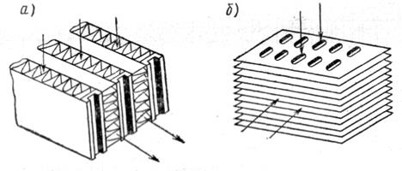
Рис. 17. Фрагменты пластинчатого теплообменника с плоскими непрерывными ребрами (а) и теплообменника с ребристыми овальными трубами (б).
В настоящее время для двигателей автомобилей наиболее широко используют трубчато-пластинчатые и трубчато-ленточные конструкции радиаторов (рис. 18).
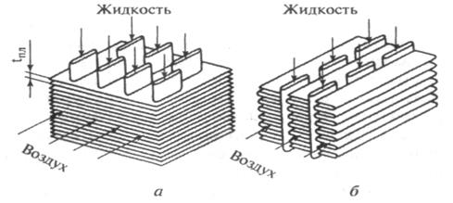
Рис.18. Сердцевины охлаждающих решеток радиатора:
а – трубчато-пластинчатого; б – трубчато-ленточного.
При изготовлении охлаждающих решеток трубчато-пластинчатых радиаторов используются трубки (шовные или цельнотянутые, которые изготовляют из алюминиевого сплава, латунной меди Л-68 или Л-90 толщиной до 0,15 мм) (рис. 19). Пластины opeбрения выполняются плоскими или волнистыми из того же материла, что и трубки. В трубчато-ленточных конструкциях ленту изготавливают из меди М-3 толщиной 0,05...0,1 мм.
В трубчато-пластинчатых радиаторах охлаждающие трубки могут располагаться по отношению к потоку охлаждающего воздуха в ряд, в шахматном порядке и в шахматном прядке под углом (рис.20).
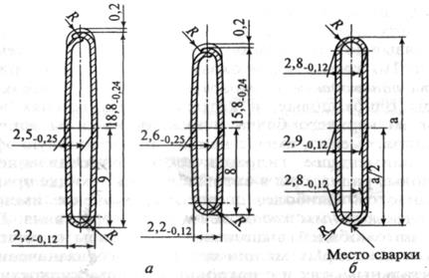
Рис.19. Трубки радиаторов:
а – медные паяные; б – сварные из алюминиевого сплава.
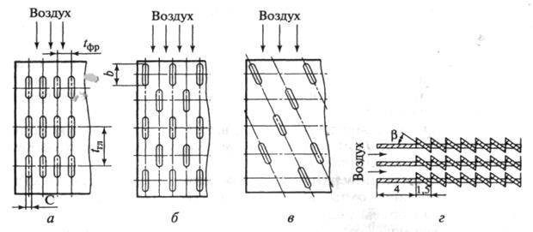
Рис. 20. Элементы охлаждения решеток трубчато-пластинчатых радиаторов:
а – рядное расположение трубок; б – шахматное расположение; в – то же под углом к воздушному потоку; г – охлаждающая пластина с отогнутыми просечками.
В трубчато-ленточных радиаторах (рис.21) охлаждающие трубки практически не отличаются по своей конструкции от трубок, применяемых в трубчато-пластинчатых радиаторах, но располагаются они только в ряд. Для увеличения турбулизации воздушного потока на лентах выполняют либо фигурную выштамповку (рис. 21, б), либо отогнутые просечки.
Компактность конструкции современных автомобильных теплообменников, оцениваемая величиной удельной поверхности нагрева βуд, соответствует 440…850 м2/м3. Коэффициент оребрения для этих теплообменников варьируется в пределе: ξор. = 5…11,5.
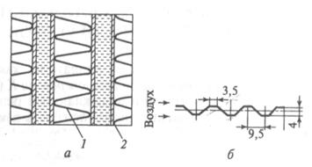
Рис. 21. Элементы трубчато-ленточного радиатора:
а - охлаждающая решетка радиатора; б – охлаждающая лента с фигурной выштамповкой; 1 – охлаждающая лента; 2 – жидкостная охлаждающая трубка.
Пример. В теплообменном аппарате жидкость с водяным эквивалентом W1 = 116 вт/град охлаждается от t'1 = 120°С до t''1 = 50°С водой при температуре t'2 = 10°С, для которой W2 = 584 вт/град. Определить потребную поверхность нагрева при схемах прямотока и противотока, если коэффициент теплопередачи k = 2336 вт/(м2·град).
Конечная температура воды с учетом зависимости (45):
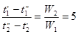; откуда: t''2 = 240С.
При прямотоке:
Δt' = t'1 — t'2 = 120 - 10 = 110°С;
Δt'' = t''1 - t"2 = 50 – 24 = 26°С.
Среднелогарифмический напор, согласно зависимости (43), равен:
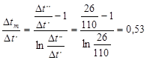; тогда: Δtт = 110·0,53 = 580С.
При противотоке:
Δt' = 120 — 24 = 96;
Δt'' = t''1 - t'2 = 50 — 10 = 40.
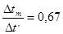; тогда: Δtт = 96·0,67 = 640С.
Количество переданной теплоты с учетом зависимости (46):
Q = W1 (t'1 — t''1) = 116 (120 — 50) = 8160 вт.
Зная величины Q, k и Δtт, с учетом уравнения теплопередачи (42):
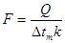
определим необходимую поверхность теплообмена:
а) при прямотоке:
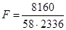 = 0,6 м2;
б) при противотоке:
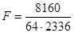 = 0,0547 м2.

